**MINISTERUL EDUCAŢIEI ȘI CERCETĂRII al REPUBLICII MOLDOVA**

**UNIVERSITATEA TEHNICĂ A MOLDOVEI**

**FACULTATEA CALCULATOARE, INFORMATICǍ ȘI MICROELECTRONICǍ**

**Departamentul Informatică și Ingineria Sistemelor**

**RAPORT**

**SISTEME DE VEDERE ARTIFICIALĂ**

**Tema: PREPROCESĂRI DE IMAGINI**

**Bogaci Elena RM-211**

**Chişinǎu 2024**

Cuprins

INTRODUCERE 3

1. PREPROCESĂRI 5

1.1. Transformări geometrice 5

1.1.1. Maparea pixelilor la noile coordonate 5

1.2. Transformări de luminanță la nivel de pixel 7

1.2.1. Corecții de luminanță 7

1.2.2. Transformări în Scară de Gri 7

1.3. Preprocesări Locale 9

1.3.1. Zgomotul în Imagini 9

1.3.2. Netezirea Imaginilor 10

1.3.3. Detectoare de Margini: 12

BIBLIOGRAFIE 15

# INTRODUCERE

Preprocesarea este un nume comun pentru operațiunile cu imagini la cel mai scăzut nivel de abstractizare - atât intrarea cât și ieșirea funcției de preprocesare sunt imagini de intensitate. Aceste imagini sunt de aceiași natură cu datele originale captate de senzor – o imagine de intensitate reprezentată de obicei printr-o matrice de valori ale funcției imaginii (luminozității); preprocesarea imaginilor nu distorsionează sau schimbă adevărata natură a datelor brute. Scopul preprocesării este o îmbunătățire a datelor de imagine care suprimă distorsiunile involuntare sau scoate în evidență unele caracteristici ale imaginii importante pentru procesarea ulterioară.

Pre-procesarea imaginilor poate avea efecte pozitive dramatice asupra calității extragerii caracteristicilor și asupra rezultatelor analizei imaginilor. Pre-procesarea imaginilor este analogă cu normalizarea matematică a unui set de date, care este un pas obișnuit în multe metode de descriere a caracteristicilor.

Metodele de preprocesare a imaginii sunt clasificate în funcție de dimensiunea vecinătății pixelilor care este utilizat pentru calcularea luminozității unui nou pixel. Metodele de preprocesare a imaginilor folosesc redundanța considerabilă a imaginilor. Pixelii învecinați corespunzători unui obiect din imaginile reale au în esență aceeași valoare de luminozitate sau similară, așa că dacă un pixel distorsionat poate fi selectat din imagine, acesta poate fi de obicei restaurat ca valoare medie a pixelilor vecini.

# PREPROCESĂRI

## Transformări geometrice

Transformările geometrice permit eliminarea distorsiunilor geometrice care apar atunci când o imagine este capturată (transformare necesară la potrivirea a două imagini diferite ale aceluiași obiect).

O transformare geometrică este o funcție vectorială care mapează pixelul la o nouă poziție .

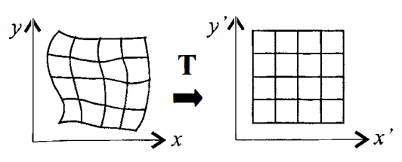

Figura 1. TRANSFORMARE GEOMETRICĂ T ÎN SPAȚIUL X,Y

Ecuațiile de transformare și sunt fie cunoscute în avans - de exemplu, în cazul rotației, translației, scalării - fie pot fi determinate din imaginile originale și transformate cunoscute. Mai mulți pixeli din ambele imagini, cu corespondențe cunoscute, sunt utilizați pentru a deriva transformarea necunoscută.

O transformare geometrică constă din doi pași de bază. Primul este transformarea coordonatelor pixelului - maparea pixelului din imaginea de intrare la punctul din imaginea de ieșire. Coordonatele punctului de ieșire ar trebui să fie calculate ca valori continue (numere reale), deoarece poziția nu se potrivește neapărat cu grila digitală după transformare. Al doilea pas este găsirea punctului în rasterul digital care se potrivește cu punctul transformat și determinarea valorii de luminozitate a acestuia. Luminozitatea este de obicei calculată ca o interpolare a luminozităților mai multor puncte din vecinătate. Transformările geometrice se află la limita dintre operațiile punctuale și cele locale.

### Maparea pixelilor la noile coordonate

Ecuațiile (1) sunt, de obicei, aproximate polinomial:

Această transformare este liniară în raport cu coeficienții ark, brk, și astfel, dacă perechile de puncte corespunzătoare (x, y), (x', y') din ambele imagini sunt cunoscute, este posibil să se determine ark, brk prin rezolvarea unui set de ecuații liniare. De obicei, se folosesc mai multe puncte decât coeficienți pentru a asigura robustețea; metoda celor mai mici pătrate este adesea utilizată.

În cazul în care transformarea geometrică nu se schimbă rapid în funcție de poziția în imagine, se folosesc polinoame de aproximare de ordin inferior, m = 2 sau m = 3, necesitând cel puțin 6 sau 10 perechi de puncte corespunzătoare. În general, cu cât gradul polinomului de aproximare este mai mare, cu atât transformarea geometrică este mai sensibilă la distribuția perechilor de puncte corespunzătoare.

Ecuațiile (1) aproximate de transformata biliniară (4 perechi de pixeli corespunzători sunt suficienți pentru a calcula coeficienții *a* și *b*):

Tranformata afină (necesită 3 puncte și aproximează transformările elementare: rotație, translație, scalare, transformare de forfecare):

Aplicarea transformărilor geometrice asupra suprafeței imaginii integral duce la schimbarea sistemului de coordonate, care poate fi exprimat prin Jacobianul J:

Este posibilă aproximarea transformărilor geometrice complexe (distorsiunea) prin împărțirea unei imagini în subimagini dreptunghiulare mai mici; pentru fiecare subimagine, se estimează o transformare geometrică simplă, cum ar fi transformarea afină, folosind perechi de pixeli corespondenți. Distorsiunea geometrică este apoi corectată separat în fiecare subimagine.

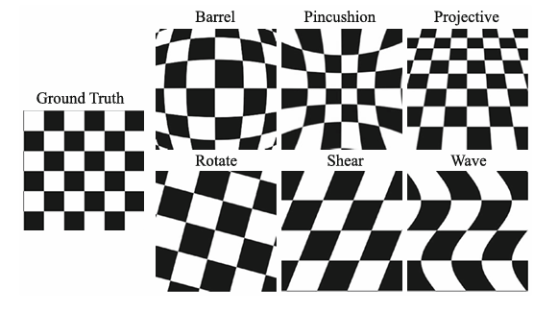

Figura 2. distorsiuni geometrice TIPICE[1]

Erorile geometrice tipice pot fi cauzate de distorsiunea sistemelor optice, de neliniaritățile în scanarea linie cu linie și de o perioadă de eșantionare neconstantă. Poziția sau orientarea greșită a senzorului față de obiect este cauza principală a distorsiunilor de rotație, înclinare și neliniaritate a liniilor.Distorsiunea optică este comună în fotografia obișnuită, în special la lentilele wide-angle (distorsiune de tip barrel - negative optical distortion) sau telefoto (distorsiune de tip pernă – positive optical distortion), obiective fisheye.

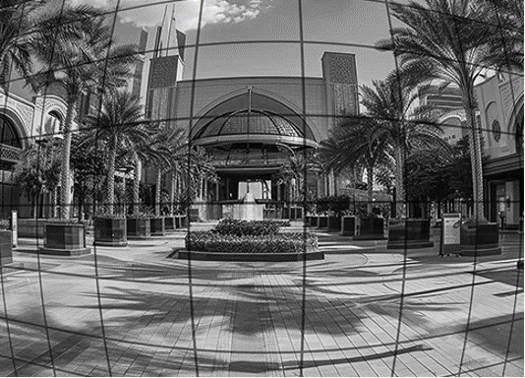 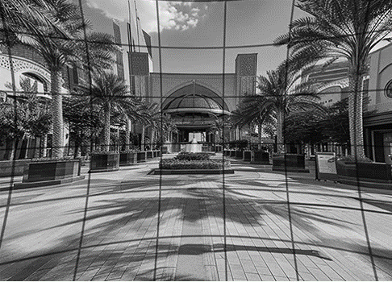

Figura 3. DISTORSIUNI DE TIP barrel și PINCUSHION

## Transformări de luminanță la nivel de pixel

Transformările de luminanță (intensitate) a pixelilor se bazează pe proprietațile pixelului în parte și se reduc la două categorii – corecții de luminanță (brightness correction) și transformările în scară de gri (gray-scale transformations).

### Corecții de luminanță

În mod ideal sensibilitatea achiziției imaginii nu ar trebui să depindă de poziția punctului în imagine, însă în mod natural, lentilele atenuează lumina proporțional distanței punctului față de axa optică, elementul fotosenzitiv al senzorului adesea prezintă senzitivitate variabilă, obiectul de analiză nu este mereu iluminat integru, ceea ce servește la apariția degradărilor de luminanță.

Când degradarea este de natură sistematică, aceasta poate fi suprimată folosind corecții de luminozitate. Acest proces se bazează pe un coeficient de eroare multiplicativ , care descrie abaterea de la funcția de transfer ideală (care descrie imaginea cu luminanță uniformă).

Pentru a suprima degradarea și a aproxima imaginea ideală , se aplică corecția:

Aceasta presupune cunoașterea sau estimarea coeficientului e(i,j), care poate fi derivat din caracteristicile sistemului optic și de digitizare sau din calibrarea sistemului utilizând imagini de referință.

### Transformări în Scară de Gri

Acestea sunt independente de poziția punctului în imagine și se referă la transformările de forma care mapează luminanța pe scara la noua valoarea pe intervalul .

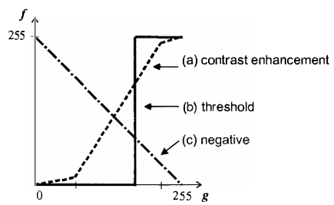

Figura 4. TrANSFORMĂRI ÎN SCARĂ DE GRI ELEMENTARE[2]

Cele mai comune transformări de nivel de gri sunt prezentate în *Figura 4*; funcția liniară pe porțiuni Q mărește contrastul imaginii între valorile de luminozitate P1 și P2.  
Funcția b este denumită pragul de luminozitate și rezultă într-o imagine alb-negru; linia dreaptă c indică transformarea negativă[2]

O transformare a tonurilor de gri pentru îmbunătățirea contrastului este de obicei determinată automat utilizând tehnica de egalizare a histogramei. Scopul este de a crea o imagine cu niveluri de luminozitate distribuite uniform pe întreaga scară de luminozitate. Egalizarea histogramei mărește contrastul pentru valorile de luminozitate apropiate de maximele histogramei și reduce contrastul în apropierea minimelor.

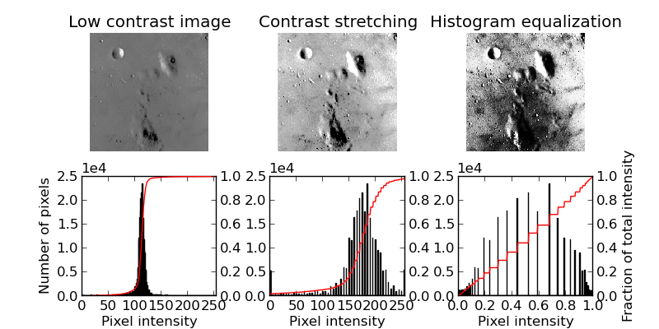

Figura 5. HISTOGRAM EQUALIZATION

**Algoritmul de egalizare a histogramei:**

Se completează histograma originală de nivele de gri a imaginii (histograma este un vector care reprezintă numărul de pixeli pentru fiecare valoare de intensitate (de exemplu, 0-255 pentru imagini pe 8 biți).

Se normalizează histograma - fiecare valoare din histogramă este împărțită la numărul total de pixeli din imagine pentru a obține o distribuție de probabilitate.

Se calculează suma cumulativă - se determină funcția de distribuție cumulativă (CDF), care este suma cumulativă a valorilor probabilităților din histograma normalizată.

Se mapează valorilor de intensitate inițiale la noile valori utilizând formula:

unde - valoarea cumulativă pentru intensitatea i;

- prima valoare diferită de zero în;

- numărul total de nivele de intensitate;

Fiecare pixel din imaginea originală este înlocuit cu noua valoare calculată , histograma rezultantă fiind uniform distribuită.

## Preprocesări Locale

Metodele care utilizează o vecinătate mică a unui pixel dintr-o imagine de intrare pentru a produce o nouă valoare de luminozitate în imaginea de ieșire.

### Zgomotul în Imagini

Imaginile reale sunt adesea compromise de erori aleatori – astfel de degradări sunt întrunite sub termenul de zgomot. Zgomotul poate apărea la capturare, transmisie sau procesare și este atât dependent cât și independent de conținutul imaginii.

Zgomotul este adesea caracterizat în termeni probabilistici:

* zgomot alb: zgomot idealizat, cu densitate spectrală constantă (toate frecvențele au intensitate egală); zgomotul alb este frecvent folosit pentru a modela cea mai proastă aproximare a degradării, avantajul fiind că utilizarea zgomotului alb este simplu din punct de vedere computațional;
* zgomot gaussian: caz particular al zgomotului alb, cu distribuție normală și densitate de spectru dată de curba gaussiană; apare adesea în timpul achiziției (senzorul are zgomot inerent din cauza nivelului de iluminare și a propriei temperaturi, iar circuitele electronice conectate la senzor injectează propria lor parte din zgomotul circuitului electronic).
* zgomot distribuit: este uneori numit zgomot de sare și piper sau zgomot de vârf (impulsiv); o imagine care conține zgomot de sare și piper are pixeli întunecați în regiunile luminoase și pixeli luminoși în regiunile întunecate; acest tip de zgomot poate fi cauzat de erori ale convertorului analog-digital, erori de biți în transmisie;

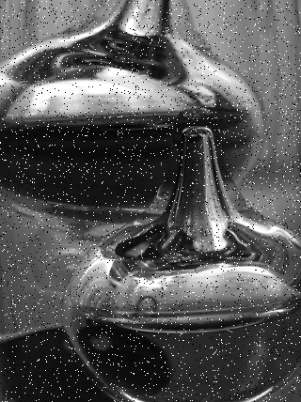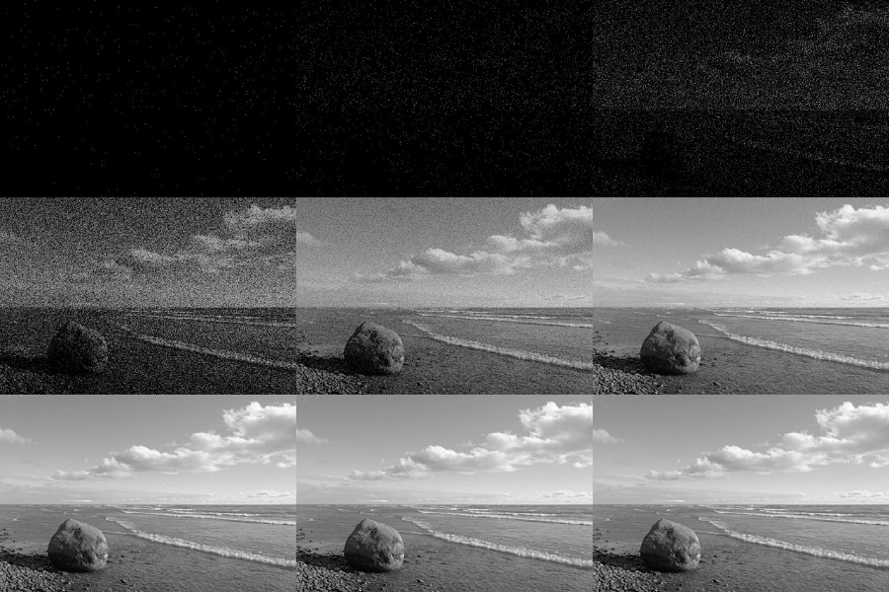

Figura 6. ZGomote. zGOMOT DE TIP SARE ȘI PIPER. zgomot de tip photon shot

* zgomot de împușcare fotonică: zgomotul dominant în părțile mai luminoase ale unei imagini cauzat de fluctuațiile cuantice statistice, adică de variația numărului de fotoni detectați la un anumit nivel de expunere.
* zgomot de cuantificare: cauzat de cuantificarea pixelilor unei imagini la un număr de niveluri discrete; are o distribuție aproximativ uniformă; deși poate fi dependent de semnal, va fi independent de semnal dacă alte surse de zgomot sunt suficient de mari pentru a provoca dithering sau dacă ditheringul este aplicat în mod explicit;

### Netezirea Imaginilor

Netezirea imaginilor reprezintă un set de metode de preprocesare locală al căror scop principal este suprimarea zgomotului din imagine, utilizând redundanța datelor din imagine. Calculul noii valori se bazează pe media valorilor de luminozitate dintr-o anumită vecinătatea punctului procesat.

**Mean Filter:**

unde – dimensiunea ferestrei filtrului;

**Filtrul Gussian:**

unde – coeficient de distribuție;

**Filtrul Butterworth** (domeniul frecvențial):

unde – distanța de la origine;

– frecvența de tăiere;

– oridnea filtrului;

Totuși, netezirea ridică problema estompării marginilor clare din imagine. Astfel metodele de netezire care păstrează marginile se bazează pe ideea generală că gradul de netezire este calculat doar din punctele din vecinătate care au proprietăți similare cu punctul procesat, pentru a reduce zgomotul fără a afecta semnificativ marginile și texturile.

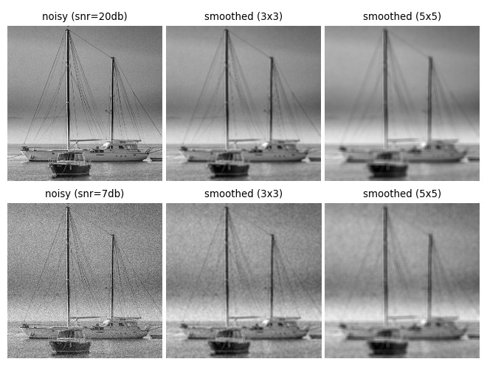

Figura 7. Filtre de netezire LINIARE

Netezirea locală a imaginii poate elimina eficient zgomotul de tip impuls sau degradările sub formă de dungi subțiri, dar nu funcționează bine în cazul degradărilor de tip pete mari sau dungi groase.

**Filtrul Median:**

înlocuiește valoarea unui pixel cu mediana intensităților din vecinătatea sa;

este eficient împotriva zgomotului de tip sare și piper, ineficient față de zgomotul gaussian;

asigură integritatea muchiilor însă introduce artefacte în texturile fine;

**Filtrul Bilateral:**

combină filtrul de netezire spațială cu unul care ia în considerare diferențele de intensitate;

păstrează detaliile și marginile, este eficient pentru zgomot uniform și variații lente însă este costisitor din punct de vedere computational;

**Mediere cu mască rotativă:**

alege cea mai omogenă regiune din vecinătate pixelului analizat prin intermediul măștii rotative (determină sectoare), atribuind acestuia media luminozității acestei regiuni;

unde – dispersia luminozității, ca măsură a omogenității;

**prezervă marginile**, evitând estomparea tranzițiilor de la margini și poate produce un efect de accentuare a detaliilor prin reducerea zgomotului în zonele uniforme, însă prezintă c**omplexitate computațională ridicată**;

### Detectoare de Margini:

Detectoarele de margine sunt o colecție de metode locale foarte importante de preprocesare a imaginii utilizate pentru a localiza modificările funcției de intensitate; marginile sunt pixeli în care această funcție (luminozitate) se modifică brusc.

Marginile își găsesc originile în discontinuitatea normală a suprafeței (suprafața își schimbă direcția brusc), discontinuitatea adâncimii (o suprafață în spatele alteia), discontinuitatea culorii suprafeței (o singură suprafață își schimbă culoarea), discontinuitatea iluminării (umbre/iluminare).

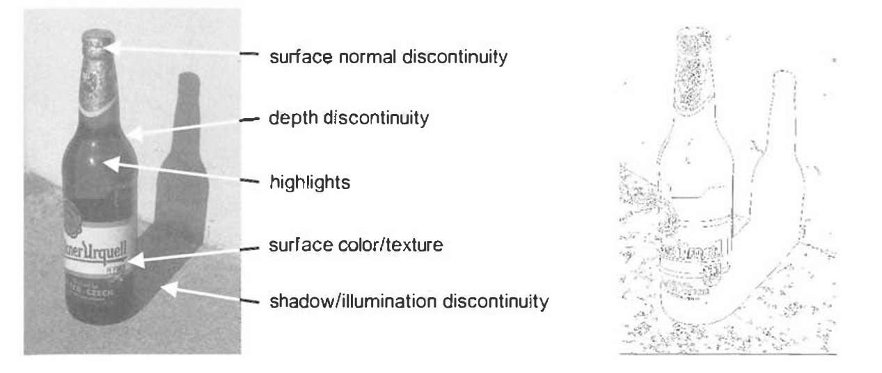

Figura 8. MUCHII. ORIGINI[2]

O margine este o proprietate atașată unui pixel individual și este calculată din comportamentul funcției de imagine într-o vecinătate a acelui pixel. Este o variabilă vectorială cu două componente, mărime și direcție.

Operatorul Laplacian (diferențial) este utilizat atunci când prezintă interes doar mărimile muchiilor fără a se ține cont de orientările lor. Laplacianul are aceleași proprietăți în toate direcțiile și, prin urmare, este invariant la rotația imaginii.

Image sharpening are scopul de a face marginile mai abrupte, accentuate, imaginea exactă fiind obținută din imaginea de intrare ca

unde C este un coeficient pozitiv care exprimă măsura clarității și S(i.j) este o măsura purității funcției imaginii, calculată folosind un operator de gradient. Laplacianul este foarte des folosit în acest scop.

Operatorii de gradient ca măsură a purității marginii pot fi împărțiți în trei categorii:

* operatori care aproximează derivatele funcției de imagine folosind diferențe. Unele dintre ele sunt invariante din punct de vedere rotațional (de exemplu, Laplacian) și, prin urmare, sunt calculate dintr-o singură mască de convoluție. Altele, care aproximează primele derivate, folosesc mai multe măști. Orientarea este estimată pe baza celei mai bune asocieri a mai multor modele simple.

Operatorul Roberts:

,

Operatorul Laplacian:

Operatorul Prewitt:

Operatorul Sobel:

Operatorul Robinson:

Operatorul Kirsch:

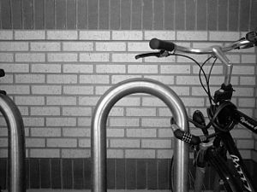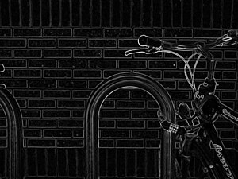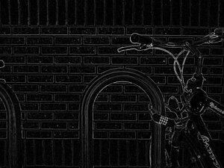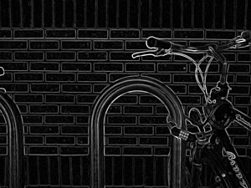

Figura 9. OPERATORI DE DETECȚIE A MUCHIILOR. OPERATORUL PREWITT. OPERATORUL ROBERTS. OPERATORUL SOBEL

* operatori bazați pe zero crossing ale derivatei de ordinul doi a funcției imaginii (de exemplu, detectoare de margine Marr-Hildreth sau Canny).

Prima derivată a funcției de imagine ar trebui să aibă un extrem în poziția corespunzătoare muchiei din imagine, și astfel derivativa a doua ar trebui să fie zero în aceeași poziție; cu toate acestea, este mult mai ușor și mai precis să găsiți o poziție de trecere cu zero decât un extrem.

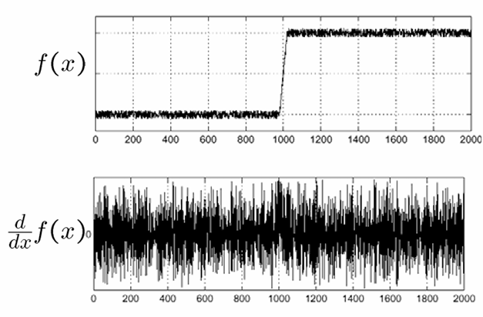

Figura 10. Funcția și derivata funcției

În scopul obținerii unei metode robuste, se consideră aplicarea operatorul laplacian asupra imaginii netezite de un gaussian (operatorul LoG):

unde c normalizează suma elementelor masca la zero. Datorită formei sale, operatorul LoG inversat este denumit în mod obișnuit pălărie mexicană.

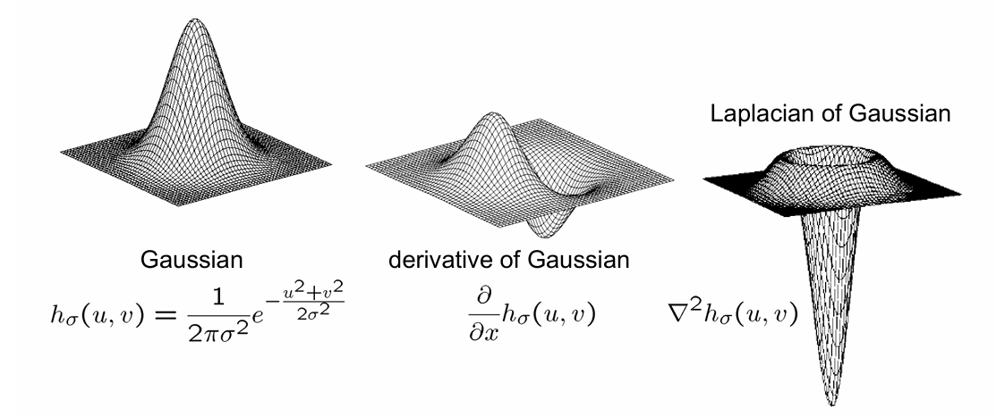

Figura 11. OPERATORUL LAPLACIAN OF GAUSSIAN

Netezirea gaussiană suprimă efectiv influența pixelilor care sunt mai mult de o distanță de față de pixelul curent; după convoluția imaginii cu operatorul LoG locațiile din imaginea obținută, punctele de treceri în zero corespund pozițiilor marginilor. Avantajul acestei abordări în comparație cu operatorii de margine clasici de dimensiuni reduse este că se ia în considerare o zonă mai mare care înconjoară pixelul curent; influenţa punctelor mai îndepărtate scade în funcţie de a lui Gaussian.

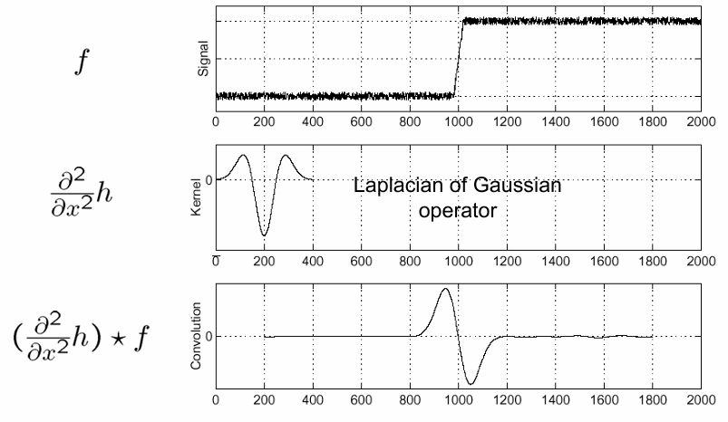

Figura 12. OPERATORUL LOG. ZERO-CROSSING CA INDICATOR A MUCHIILOR

Operatorul LoG poate fi aproximat foarte eficient prin convoluție cu o mască care este diferența dintre două măști de mediere gaussiene (operatorul DoG).

* operatori care încearcă să potrivească o funcție de imagine cu un model parametric de margini.

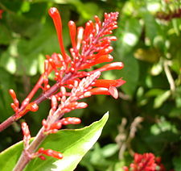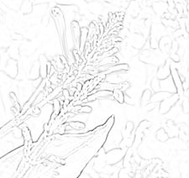

Figura 13. DETECTARE DE MUCHII. OPERATORUL DOG[3]

# BIBLIOGRAFIE

[1] S. Li, Y. Chu, Y. Zhao, and P. Zhao, “An efficient deep learning-based framework for image distortion correction,” Oct. 01, 2024, *Springer Science and Business Media Deutschland GmbH*. doi: 10.1007/s00371-024-03580-3.

[2] M. Sonka, V. Hlavac, and R. Boyle, “Image Processing, Analysis, and Machine Vision Second Edition.”

[3] D. Gries and F. B. Schneider, “Texts in Computer Science.” [Online]. Available: www.springer.com/series/3191